Running Wild

Lola rennt

Verkürzte Didaktisierungsvorschläge von Heinrich Wagener
Goethe-Institut Inter Nationes Brüssel

A: Seht Euch bitte das Foto unten an. Was tut diese junge Frau?

Falls Ihr Formulierungsschwierigkeiten habt, sucht Euch einen Vorschlag aus und begründet ihn.

a) Sie tut etwas für ihre Gesundheit, indem sie joggt.

2. Sie war Nonne und jetzt flieht sie aus dem Kloster.

3. Sie dreht einen Reklame-Spot für Coca-Cola.

4. Sie hat gerade eine Bank überfallen und zwei Polizisten erschossen.

5. Sie rennt, um in 20 Minuten 100.000 DM für ihren Geliebten aufzutreiben.
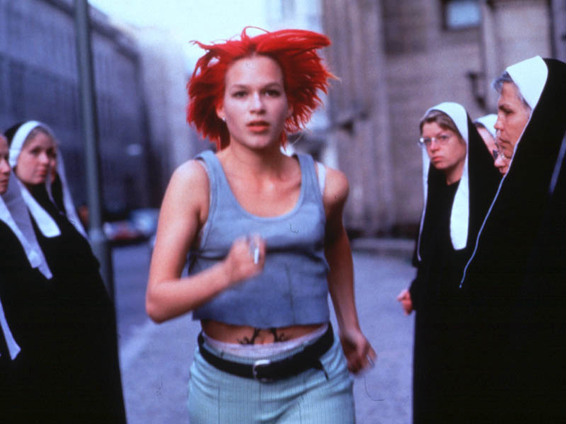
B: Kurzinformation aus einem Film-Prospekt:

Tom Tykwers Film erzählt seine überraschende Liebes- und Kriminalgeschichte mit furiosem Tempo und großem Ideenreichtum.

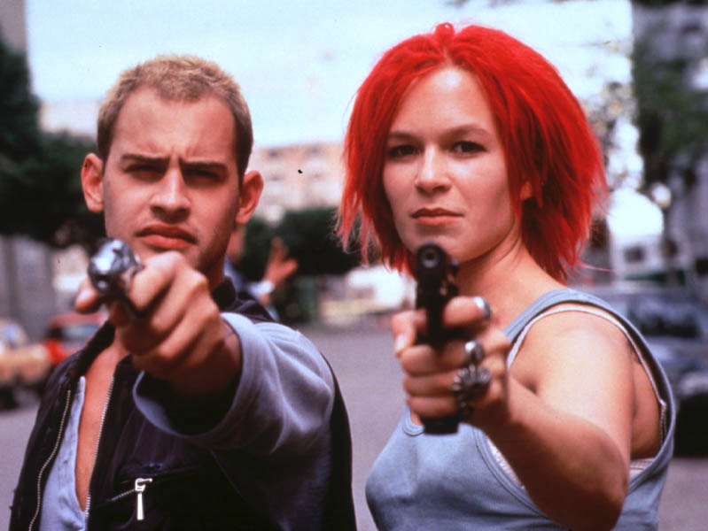Berlin. Jetzt. Lola (Franka Potente) und Manni (Moritz Bleibtreu) sind Anfang zwanzig und ein Liebespaar. Manni jobbt als Geldkurier für einen Autoschieber. Doch heute läuft alles schief: Als er U-Bahn-Kontrolleuren in die Arme läuft, verliert er die Plastiktüte mit 100.000 Mark. In 20 Minuten will sein Boss das Geld abholen. Verzweifelt ruft Manni Lola an. Was soll er tun? Wenn er das Geld nicht auftreibt, wird er sterben. Lolas Hirn rast: 20 Minuten, um 100.000 Mark zu besorgen. 20 Minuten, um Mannis Leben zu retten. Da kommt Lola eine Idee. Sie stürzt aus dem Haus und läuft los. Durch die Straßen Berlins (Kinnepolis)

Worthilfen:
der Schieber: ein Geschäftsmann, der mit unehrlichen Geschäften Geld macht
das Hirn: Teil des Kopfes, wo die Intelligenz sitzt; der Verstand
stürzen: (hier) rennen;

Einfache Fragen:

1. Was sind Lola und Manni?
..........................................................................................

2. Für wen arbeitet Manni?
........................................................................................................................................

3. Was verliert er?
........................................................................................................................................

4. Was wird mit ihm passieren, falls er nicht in 20 Minuten 100 000 DM auftreibt?
........................................................................................................................................

5. Was tut Lola?
........................................................................................................................................

Lolas Vater ist Bankdirektor. Was kann Lola alles tun, um das Problem in zwanzig Minuten zu lösen?

Falls Du keine Ideen hast, helfen Dir die folgenden Vorschläge. Wähle entweder den Vorschlag aus, der Dir am besten gefällt, oder den Vorschlag, der Dir am wahrscheinlichsten zu sein scheint. Begründe bitte Deine Wahl.

a) Lola kann sich eine Pistole kaufen und einen Supermarkt überfallen.

b) Sie kann zu ihrem Vater rennen und sich bei ihm 100 000 DM leihen.

c) Sie kann ihren Vater mit einer echt aussehenden Spielzeugpistole bedrohen und
ihn zwingen, ihr 100 000 DM aus dem Banksafe zu holen.

d) Sie kann zum Fundbüro gehen und fragen, ob jemand eine Plastiktüte mit 100 000
DM abgegeben hat. (Der ehrliche Finder bekommt dann 10% Finderlohn.)

e) Sie kann zu dem Autoschieber rennen und ihn erschießen.

f) Sie kann das Sparbuch ihrer Großmutter stehlen und heimlich 100 000 DM vom
Konto abheben *. (Die Großmutter heißt auch Lola.) (*abheben: vom Bankkonto holen)
g) Sie kann zu Ex-Bundeskanzler Dr. H. Kohl rennen und ihn bitten, ihr
100 000 DM zu schenken.

h) Sie kann zu einem berühmten Filmregisseur rennen und ihm ihre Story für 100 000
DM verkaufen.

i) Sie kann ihrem Leben ein Ende setzen, indem sie sich vor eine S-Bahn wirft.

Der Sinn des Lebens: Welche Fragen kann man sich stellen?

Z.B.: Wo kommen wir her?

muraW nebel riw?
__________________________________________________________
muraW dnis riw os, eiw riw dnis?
__________________________________________________________
nebeL riw, mu uz netiebra?
__________________________________________________________
saW nessiw riw?
__________________________________________________________
leiveiW nennök riw nenrel?
__________________________________________________________
saW tetrawre snu ma ednE?
__________________________________________________________
naroW nebualg riw?
__________________________________________________________
muraW tbig se rhem negarF sla netrowtnA.
__________________________________________________________
muraW nebrets riw?
__________________________________________________________

Ein bisschen Syntax:

Viele Philosophen haben sich gefragt, woher wir kommen.

Viele Philosophen fragen sich, warum wir sterben.

Viele Philosophen möchten wissen, ob
..............................................................

Auch die Philosophen wissen nicht, was
............................................................

Viele Philosophen fragen sich, warum
................................................................

Fragen zum Anfang: der Märchenerzähler

- Was für eine Spezies ist der Mensch in den Augen des Märchenerzählers?
__________________________________________________________
- Was für Fragen stellt er sich?
__________________________________________________________
- Wie ist das mit den Fragen?
__________________________________________________________
4. Was stellt man am Ende fest?
__________________________________________________________

Hier ist der Auszug einer längeren Besprechung in einer Tageszeitung. Nachdem Ihr schon einige Vorinformationen habt, solltet Ihr in der Lage sein, die folgenden Fragen zu beantworten, auch wenn Ihr nicht jedes Wort versteht. Das ist auch nicht nötig. (Später kommt eine Übung zum Wortschatz.)

Zum angemessenen Verständnis fehlen vielleicht folgende sechs Wörter:

der Penner: der Landstreicher, ein Clochard, der herumvagabundiert;
verschwinden; (i/a/u) manchmal verschwindet die Sonne hinter den Wolken
der Köter: ein hässlicher Hund (umgangssprachlich)
das Schicksal: was Gott bzw. die Götter in unserem Leben bestimmen
der Sozialfall: ein sozialer Problemfall; jemand, dem der Staat helfen muss, weil
er (so gut wie) nichts hat

Zu Beginn philosophiert der Märchenerzähler Hans Paetsch noch über den Menschen und fragt: Wer sind wir? Woher kommen wir? Wohin gehen wir? Aber schon die erste Frage nach diesem Anfang lautet ganz prosaisch: Wie kommt die Filmfigur Lola in 20 Minuten zu 100 000 Mark?
Eigentlich ein Ding der Unmöglichkeit, aber doch eine Notwendigkeit, wenn Lola (Franka Potente) ihren kleinkriminellen Freund Manni (Moritz Bleibtreu) retten will. Um 12 Uhr mittags muss Manni das Geld seinem kahlköpfigen Boss Ronnie (Heino Ferch) aushändigen.
Leider hat Manni nämlich die Geldtüte in der U-Bahn vergessen, und ein Penner (Joachim Krol) hat sie sich geschnappt. Zwanzig Minuten vor zwölf steht Manni also in der Telefonzelle, jammert nach Lolas Hilfe, während er sich seiner Pistole vergewissert und überlegt, dass in der Kasse des Supermarktes gegenüber jetzt schon 100 000 Mark sein müssten. Lola denkt dagegen an ihren Vater, den Bankdirektor – und rennt los. Es geht, wie bei jedem Wettlauf mit der Zeit, um Leben und Tod.
Und weil der Zufall notwendigerweise immer im Spiel ist, muss sie, die wild entschlossen Liebende, die entfesselte Romantikerin, gleich dreimal von vorn loslaufen, um das Geld zu besorgen. Denn der Film spielt drei Möglichkeiten derselben Geschichte durch. Jedes Mal knallt der Hörer auf Lolas rotes Telefon, jedes Mal rennt sie an ihrer telefonierenden Mutter vorbei, (die stets zu der Person am anderen Ende der Leitung sagt: "Ich wusste, dass du einen Schützen-Aszendenten hast.")
Und nun geschieht etwas zunächst recht Seltsames: Lola verschwindet im Fernsehapparat, wo ein Zeichentrickfilm läuft, in dem sie plötzlich als Trick-Lola ein endloses Treppenhaus hinunterhetzt, an einem Jungen vorbei, der einen fiesen Köter bei sich hat. Hier schon entscheidet sich der weitere Verlauf der Geschichte und ihr Ende: zwei Tode oder ein großes Glück stehen zur Auswahl. Einmal läuft Trick-Lola an Herr und Hund einfach vorbei, kriegt aber das Geld nicht. Das nächste Mal stürzt sie über das Bein, das ihr der Junge stellt, kriegt aber das Geld. Beim dritten Mal springt sie über den kläffenden Köter hinweg.
Diesmal gewinnt nicht nur sie das Geld, auch Manni bekommt das seine wieder. Das Leben, der Tod, beides wird eben von Zufällen bestimmt. Deshalb drückt Tykwer sozusagen auf die Schnelllauf-Taste und fügt in Lolas Wettrennen Kurzvideos ein, die das zukünftige Schicksal einiger Passanten zeigen, die zufällig Lolas Weg kreuzen. Denkbar etwa, dass die Frau mit dem Kinderwagen, die unvorhergesehen um die Ecke biegt, ein Sozialfall, eine Lottomillionärin oder eine Zeugin Jehovas wird.

1. Welche philosophischen Fragen stellt der Märchenerzähler zu Beginn des Films?
.......................................................................................................
2. Welche banale Frage interessiert Lola?
.......................................................................................................
3. Wie sind Lolas Aussichten, in 20 Minuten 100 000 DM aufzutreiben?
.......................................................................................................
4. Warum gibt es keine Alternative für sie?
.......................................................................................................
5. Was ist mit den 100 000 DM in der Plastiktüte passiert?
.......................................................................................................
6. Mit welchem Gedanken spielt Manni, während er mit Lola telefoniert?
.......................................................................................................
7. An wen denkt Lola sofort?
.......................................................................................................
8. Worum geht es bei Lolas Wettlauf mit der Zeit?
.......................................................................................................
9. Wie viele mögliche Lösungen des Problems zeigt der Film?
.......................................................................................................
10. Weshalb werden drei Variationen desselben Problems gezeigt?
.......................................................................................................

11. Etwas Seltsames passiert mit Lola. Wo sieht man sie plötzlich (als was)?
.............................................................................
12.a) Was geschieht beim ersten Mal in der Episode mit der Trick-Lola?
.......................................................................................................
12 b) Was geschieht beim zweiten Mal?
.......................................................................................................
12 c) Was geschieht schließlich beim dritten Mal?
.......................................................................................................
13. Wovon wird (nach Meinung des Regisseurs) unser Leben bestimmt?
.......................................................................................................
14. Was zeigen die Kurzvideos, die er in den Film montiert?
.......................................................................................................
15. Wie könnte das zukünftige Leben der Frau mit dem Kinderwagen aussehen?
......................................................................................................

Der folgende Ausschnitt stammt aus DER SPIEGEL. Es geht hier nicht um den Inhalt, sondern darum, wie der Film gemacht ist.

Lest den kurzen Text und entscheidet dann, was richtig ist:

Vokabelhilfen:

kreischen: laut und unschön schreien (wie ein Auto, das bremst)
zerspringen: (von Glas) kaputtgehen; zu Bruch gehen
jn anrempeln: mit ihm kollidieren; zusammenstoßen

An Special Effects ist kein Mangel. Als sie zu Hause in der bravbürgerlichen Wohnung ihrer Eltern am Telefon vom Unglück ihres Freundes hört, kreischt Lola so schrill, dass alles Glas im Raum zerspringt. Als sie aus der Wohnung sprintet, sieht man im Fernseher von Lolas Alkoholikermutter eine Comic-Lola die Treppe hinunterhasten. Und als die reale Lola die erste Passantin auf der Straße anrempelt, zieht deren wüste Zukunft zeitrafferschnell in Foto-Schnappschüssen am Zuschauer vorbei. Der Film ist voll von solchen wunderbaren Tricks und – nie war der Ausdruck treffender – Running Gags, und schon deshalb mehr als bloß ein schickes Techno-Märchen.

Richtig oder falsch?

A) Es gibt viele Spezialeffekte.
B) Lola kann so laut schreien, dass die Gläser in der Wohnung kaputtgehen.
C) Lolas Mutter ist in den Fernsehapparat gefallen.
D) Als Lola mit der ersten Passantin zusammenstößt, zeigt der Film ganz schnell
das zukünftige Leben dieser Frau anhand von Schnappschüssen.
E) Der Film enthält viele wunderbare Tricks.
F) Der Film ist ein modisches Techno-Märchen.

Hier ist ein anderer Kommentar zu den formalen Aspekten des Films:

Worthilfen:
ersetzen: vervangen
der Zeichentrickfilm: tekenfilm
(der) Zeitraffer: iets versneld vertellen
(die) Zeitlupe: iets heel langzaam vertellen

Tykwer bedient sich fröhlich bei allem, was an Filmstilen gerade im Angebot ist. Er mixt Action, romantische Liebeskomödie und japanische Mädchen-Comics. Er ersetzt die blitzschnellen, pointenreichen Dialoge der amerikanischen Screwball Comedy durch eine rasante, einfallsreiche Kameraführung. Darüber hinaus enthält ”Lola rennt” ein ganzes Tohuwabohu von Filmtechniken: Zeichentricksequenzen, Schwarzweißbilder, Videoaufnahmen, Szenen in Zeitraffer und in Zeitlupe, Doppelbelichtungen und digitale Bearbeitungen.

G) Der Regisseur (Tom Tykwer) hat sich für einen einzigen Stil entschieden.
H) Der Film ist auch eine Liebeskomödie.
I) Die Kameraführung ist wichtiger als witzige Dialoge.
J) In LOLA RENNT findet man völlig unterschiedliche Filmtechniken.

Zum Schluss: das Ende des langen Spiegel-Artikels

Weil er (der Regisseur) die Schauplätze seiner Filme ebenso ernst nimmt wie seine Figuren, spielt die Stadt ... in Lola rennt die dritte Hauptrolle: Berlin wird darin zum magischen Ort. Sein Bild vom Gegenwarts-Berlin versteht er als das "einer Zwischenzone, in der das Alte und das Neue noch nicht zueinandergefunden haben - gerade dadurch entsteht ein synthetischer Raum, der mich fasziniert".

Lola rennt zeigt die Stadt als Kunstraum, und eben darum ist er ... ein deutscher Großstadtfilm, der erste seit langem.

Fragen:

1. Wen nimmt der Regisseur alles ernst?

2. Warum begreift er Berlin als eine "Zwischenzone"?

3. Was fasziniert Tykwer: das Natürliche oder das Künstliche?

4. Dieser Film ist vieles. Was ist er auch?
_______________________________________________________________

Kollokationen:

Welche Wörter fehlen, um ein gängiges (gebräuchliches) Wortpaar zu bilden?

die Wörter können im Abdeckverfahren gelernt werden (Partnerarbeit)
1. etwas läuft | scfehi: ______
2. eine Plastiktüte mit viel Geld | nlevreeri: _________
3. Geld | teinrbeafu: __________
4. das Leben eines Menschen | ertnet: ______
5. jm viel Geld / ein Dokument | shaignäendu: ___________
6. es geht um Leben und | doT: ___
7. vom Zufall | tembsmit: ________  werden
8. Glas / Fenster (bei einer Explosion) | rreznnpigse: ___________

Hier sind vier Bilder aus der Fernsehszene mit der Trick-Lola.

Welche Beschreibung gehört zu welchem Bild?

a) Als sie unten ankommt, steht da ein Junge mit einem bellenden Köter.
b) Beim dritten Mal beschließt Lola, einfach über den Hund zu springen.
c) Lola verschwindet im Fernsehprogramm und läuft plötzlich eine Treppe hinunter.
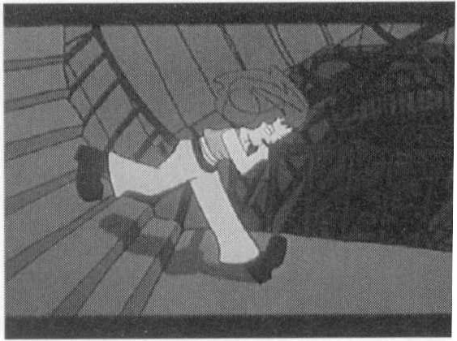d) Der Junge stellt Lola ein Bein, so dass sie stürzt.
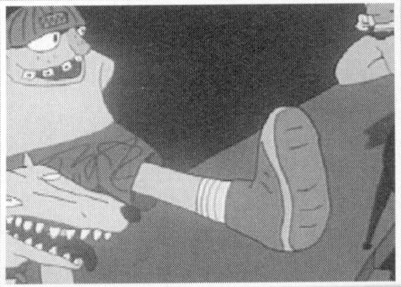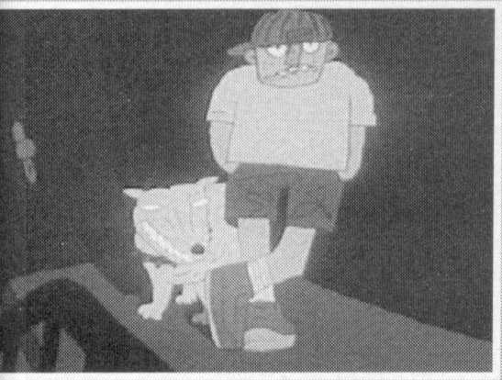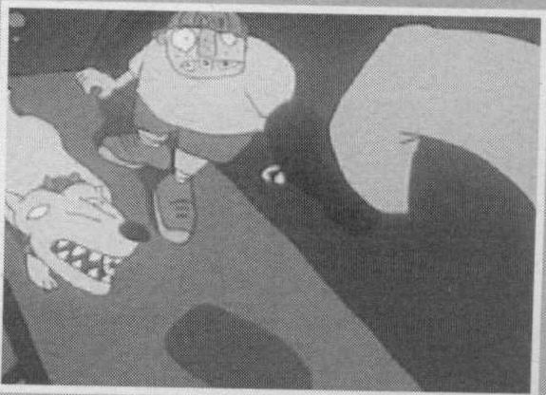

Vgl.: Tom Tykwer: LOLA RENNT, Das Buch zum Film; rororo ISBN: 3-499-22455-0
auftreiben: (hier) finden; organisieren; beschaffen

